扶梯关键部件运行状态智能化诊断报告

一、设备环境与采样信息
本次诊断针对 门诊楼1-2楼北 的扶梯系统进行。受检部件为 左侧主驱动轮轴承。采样通过高灵敏度加速度传感器完成，确保了捕捉早期损伤微弱冲击信号的能力。
传感器编号 | 9005
采样频率 | 32000 Hz
共振解调带 | 300 - 500 Hz
分析特征频率 | 0.94 Hz (ball)
报警发生时间 | 2025-12-02 06:54:47
风险判定等级 | 预警 (高置信度)

二、全指标置信度分析分布
系统对该部件可能存在的四项核心轴承故障进行了并行计算，各维度置信度评分如下表所示：
检测项目 | 置信度评分 | 风险判定
轴承inner故障 | 39.88% | 疑似关联
轴承outer故障 | 0.01% | 风险极低
轴承ball故障 | 52.63% | 确认为主故障源
轴承cage故障 | 7.48% | 风险极低

三、深度诊断结论
判定结果：【ball】故障风险
基于最大置信度原则，系统判定当前部件存在显著的 ball 损伤特征。 该项指标评分达到 52.63%，远超其他监测项，排除干扰误报可能。

四、可视化分析验证

4.1 原始信号时域波形
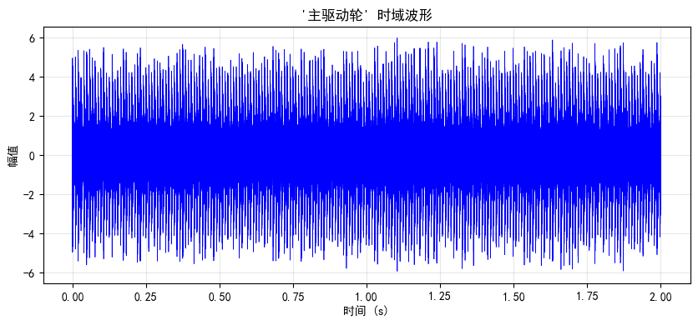
图1：原始信号时域波形

4.2 原始信号频谱 (FFT)
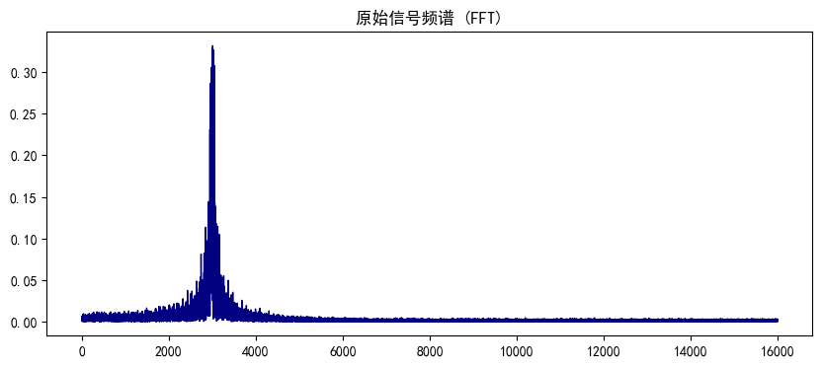
图2：原始信号频谱图

4.3 包络解调谱（故障指纹）
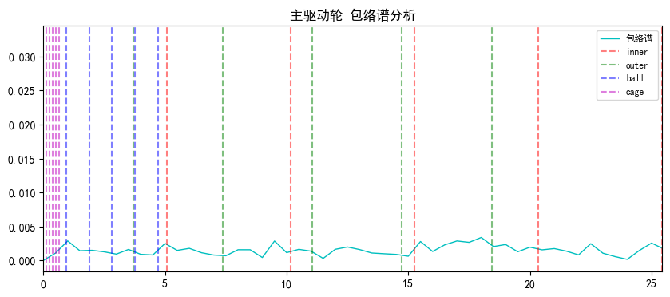
图3：包络解调谱

五、专家评估与维修建议
【技术特征】：滚动体故障频率及其谐波明显。必须立即停梯检查润滑油中是否有金属碎屑。

六、报告说明
1. 本诊断基于数据模型推导，实际维护请结合现场开盖检查。
2. 报警时间关联分析显示，该故障具有持续演变的特征，建议尽快处置。

